

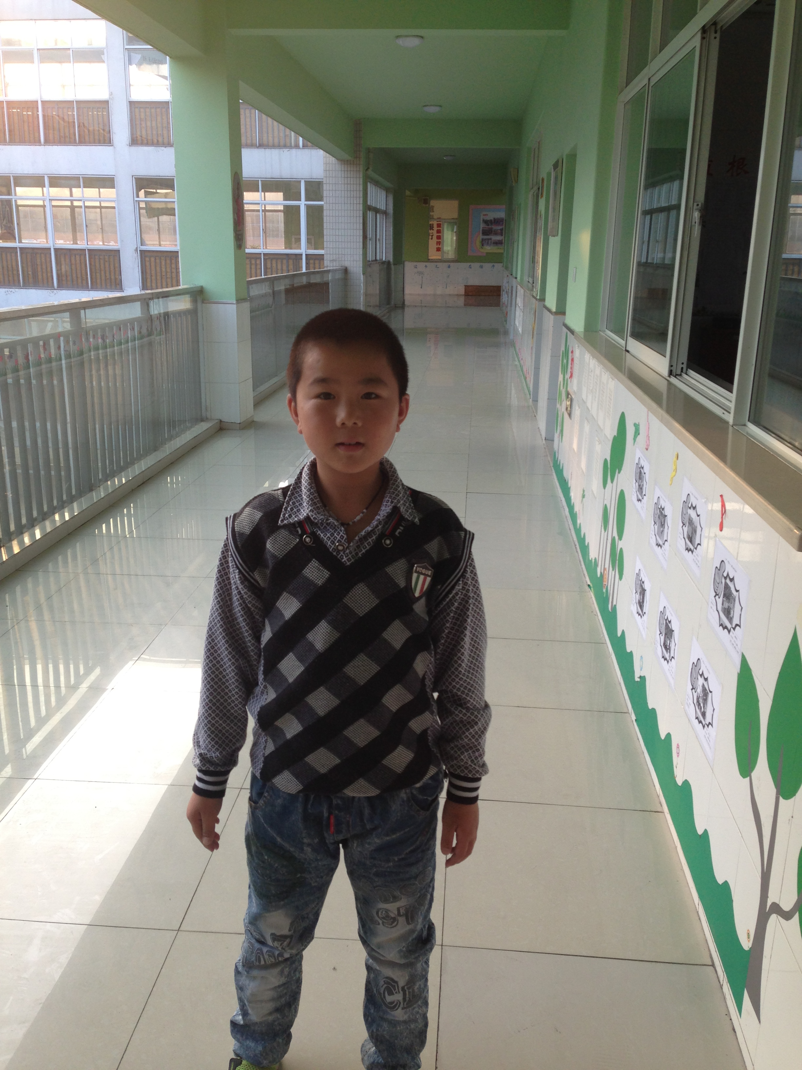

班级： 四（2） 姓名： 时永俊
优秀事迹： 主动捡起校园里的垃圾

